Приложение № 2

Форма для заполнения поставщиком (подрядчиком, исполнителем)

№  п/п | Наименование условий исполнения договора | Условия исполнения договора Заказчика | Предложение поставщика (подрядчика, исполнителя)
1. | Предмет закупки:  - поставка мебели для конференц-зала | смотреть техническое задание (Приложение № 1.1) | Представленное поставщиком (подрядчиком, исполнителем) Техническое задание, соответствующее техническому заданию Заказчика.
2. | Сроки (периоды) поставки товаров, выполнения работ, оказания услуг | в течение 30 календарных дней с даты заключения договора
3. | Место поставки товаров, выполнения работ, оказания услуг | 625023, Россия, Тюмень, ул. Пермякова, д. 3а, этаж 5
4. | Срок и условия оплаты поставок товаров, выполнения работ, оказания услуг | Расчет осуществляется в рублях Российской Федерации в безналичной форме путем перечисления денежных средств на расчетный счет поставщика (подрядчика, исполнителя), в течение 7 (семи) рабочих дней с даты подписания обеими сторонами товарной накладной или УПД
5. | Общая цена договора | Устанавливается поставщиком (подрядчиков, исполнителей). Цена единицы товара, работы, услуги и общая цена договора определяется на условиях, указанных в запросе. | Цена указывается в Таблице 1
6. | Срок действия ценовой информации | Устанавливается поставщиком (подрядчиком, исполнителем).

Таблица 1

№ | Наименование объекта закупки | Кол-во | Характеристики | Цена за ед., руб. | Цена итого, руб.
1 | Кресло конференц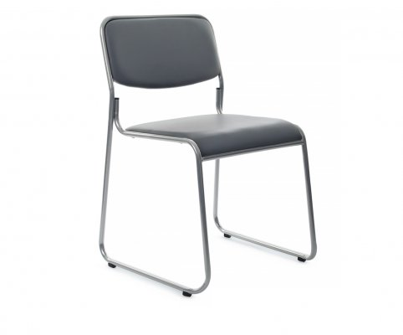 | 52 | Штабелируемые по вертикали (по 6 шт.)  Размер: 48*52*77  Ширина сиденья см.: 43-44  Глубина сиденья см.: 42-43  Высота спинки см.: 33-34  Высота от пола до сиденья см: 44-45  Допустимая нагрузка кг: 120  Материал спинки: экокожа  Материал сиденья: экокожа  Цвет спинки: Светло-серый по по согласованию с Заказчиком  Цвет сиденья: Светло-серый по по согласованию с Заказчиком  Основание Кресла: рама, металлическая хром;  Гарантия: 1 год.
Итого:

